Reformierte Kirchen Bern-Jura-Solothurn
Suchergebnisse für "Aussenseiter"

 | Autor / Titel | Jahr | Medientyp | Signatur / Standort
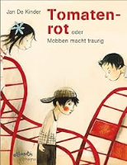 | De Kinder, Jan  Tomatenrot oder Mobben macht traurig | 2014 | Bilderbuch | Aussenseiter

